Dolgu Sonrası Dikkat Edilmesi Gereken Hususlar

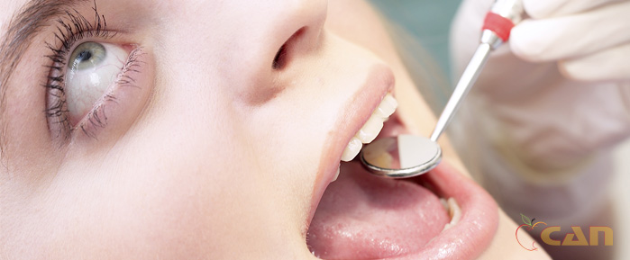
1- Dişinize gri (amalgam) dolgu yapıldıysa:
- İki saat süreyle hiçbir şey yemeyiniz.
- Dolgunuzun tam olarak sertleşmesi ortalama 24 saat sürer. Bu zaman zarfında dolgu yapılan dişinizle çok sert besinler çiğnemeyiniz.
- Dolgunuzda yükseklik olması durumunda ağzınızı kapattığınızda dişinizde oluşan ve yaklaşık bir hafta sonra ortaya çıkan bir ağrı olur. Yüksekliğin alınması için hekiminize başvurunuz.
- Derin dolgularda başlangıç döneminde soğukta ve baskıda ağrı olabilir. Bu normal bir durumdur. Eğer ağrınızın şiddeti zamanla azalıyorsa sorununuz geçecektir. Ağrınızın arttığı durumlarda hekiminize başvurunuz.

2- Dişinize beyaz (kompozit) dolgu yapıldıysa:
- Eğer dişinize anestezi yapıldıysa uyuşukluğunuz geçene kadar hiçbir şey yemeyiniz. Anestezi yapılmadığı durumlarda dolgunuz ışıkla sertleştirildiği için hemen kullanabilirsiniz.
- Dolgunuzda yükseklik olması durumunda ağzınızı kapattığınızda dişinizde oluşan ve yaklaşık bir hafta sonra ortaya çıkan bir ağrı olur. Yüksekliğin alınması için hekiminize başvurunuz.
- Derin dolgularda başlangıç döneminde soğukta ve baskıda ağrı olabilir. Bu normal bir durumdur. Eğer ağrınızın şiddeti zamanla azalıyorsa sorununuz geçecektir. Ağrınızın arttığı durumlarda hekiminize başvurunuz.

Lokal Anesteziden Sonra Dikkat Edilecek Hususlar
Ağzınıza hangi işlem yapılmış olursa olsun lokal olarak uygulanmış anestezi sonrasında uyuşukluğunuz geçene kadar:
- Herhangi bir sebeple uyuşuk olan bölgeyi kontrol amaçlı ısırmayınız.
- Herhangi bir besin tüketmeyiniz. Farketmeden dudağınızı ısırabilirsiniz.
- Uyuşukluğunuz geçmeden karnınız çok acıkır veya kan şekeriniz düşerse sıvı besinler veya meyve suyu tüketiniz. Herhangi bir çiğneme yapmayınız.
- Anestezinin çözülmesi karıncalanma şeklindedir. Korkulacak bir şey yoktur.
- Anestezi süresi üst çenede ortalama 2 saat, alt çenede 4-6 saat olabilir.
- Anestezinin çözülmemesi nadir de olsa rastlanabilen bir durumdur. Böyle bir durumla karşılaşırsanız hekiminize başvurun

